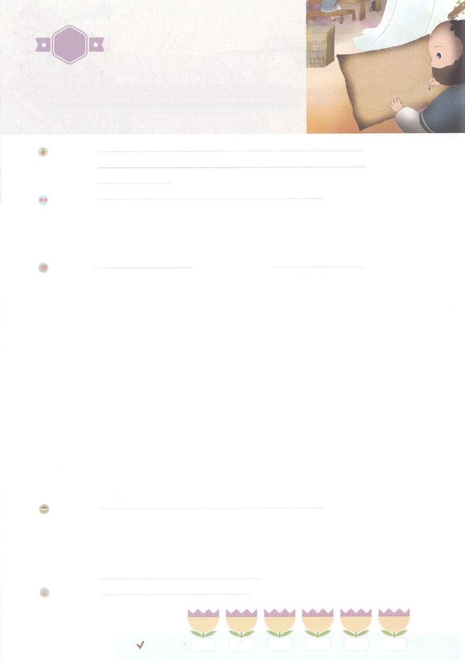

れいはいはさいこうのしゅくふく

わたしを　あいしてくださる　かみさまに

さいこうの　えいこうを　ささげましょう

テトスを　クレテに　はけん

まいにち

れいはい

いのり　　　　　　　　　　　　　　　　　　　　　　　　　　　　　　　　　　　　　　　　　　しかいしゃ

しとしんじょう　　　　　　　　　　　　　　　　　　　　　　　　　　　　　　　　　　　　　　みんなで

さんび　　　　　　　　さんびか271ばん（ゆたかなみのりのときはきた）あなたのみことばは (2018ねんこどもさんび)

せいしょ　　　　　　　　　　　　　　　　　　　　　　　　　　　　　　　　　　　　テトス１：５～16

**テトス１：５～16**　があなたをクレテにしたのは、あなたがっているのをし、また、がしたように、ごとにたちをするためでした。それには、そのが、されるところがなく、ひとりののであり、そのどもはをめられたり、であったりしないであることがです。（５～６）

みことば　　　　　　　　　　　　　テトスを　クレテに　はけん　　　　　　　　　　　　　　しかいしゃ

　パウロは、クレテにとどまっていたテトスに、のめんどうをよくなさいというをりました。

**テトス**は、ギリシヤで、パウロがしたでした（Ⅱコリント8:23）。

　パウロをして福音をけたでした（テトス1:4）。

　コリントにされたほどでした（Ⅱコリント2:13）。

　パウロといっしょにしいこともしました（Ⅱコリント7:13～15）。

　ダルマテヤにって、をえました（Ⅱテモテ4:10）。

　パウロのとじをつようになったテトスは、のをわうことができました。

　きょうもはののにいることをじて、まわりにいるをじない**だち**のために**り**ましょう！

いのり　　　　　　　　　　　　　　　　　　　　　　　　　　　　　　　　　いっしょに　おおきなこえで

いのりましょう

ちちなる　かみさま、ありがとうございます！　でんどうが　むずかしくて　どうしたらよいのか

わからない　とき　わたしが　すでに　でんどうしゃの　しゅくふくの　なかに　いることを

さとらせてください。　しんじて　いのって　せいれいの　はたらきを　みることが　できますように。イエス・キリストの　おなまえに　よって　おいのりします。　アーメン

しゅのいのり　　　　　　　　　　　　　　　　　いっしょに　しゅのいのりを　いのって　れいはいを　おえましょう

フォーラム　　　　　　　　　　　　　　　　　きょうの　みことばを　きいて　パパとママと　はなしを　しましょう

　　　　　　　　　　12日　　　　13日　　　　14日　　　　　15日　　　　16日　　　　　17日

　　　　　　　　　　　まいにち

　　　　　　　　　　　　　　チェックしよう　　げつよう　　　かよう　　　すいよう　　　もくよう　　きんよう　　　どよう

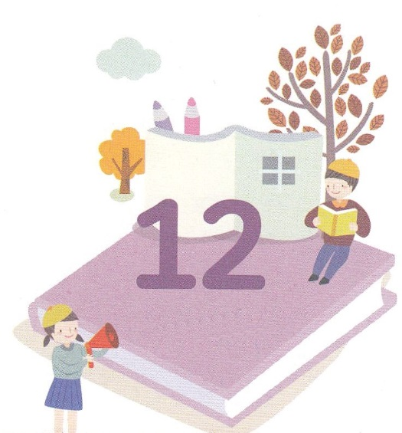

みことば　あんしょう

あま～い

１３３

１３３とは、みことばを　１にち　３かい　３かいずつ　よめば

　　　　　　いっしゅうかんに　おぼえることが　できるという　いみです。

あまくて　ふしぎな　かみさまの　みことばを　まいにち　よみましょう。

よく　みえる　ところに　はっておいて　いっしゅうかん

くりかえし　よんで　みことばを　おぼえましょう

げつようび

**わたしの　でしだと　いうので、**

**この　ちいさいものたちの**

**ひとりに、みずいっぱいでも**

**のませるなら、まことに、**

**あなたがたに　つげます。**

**そのひとは　けっして　むくいに　もれることは　ありません。**

マタイ10しょう42せつの　みことば

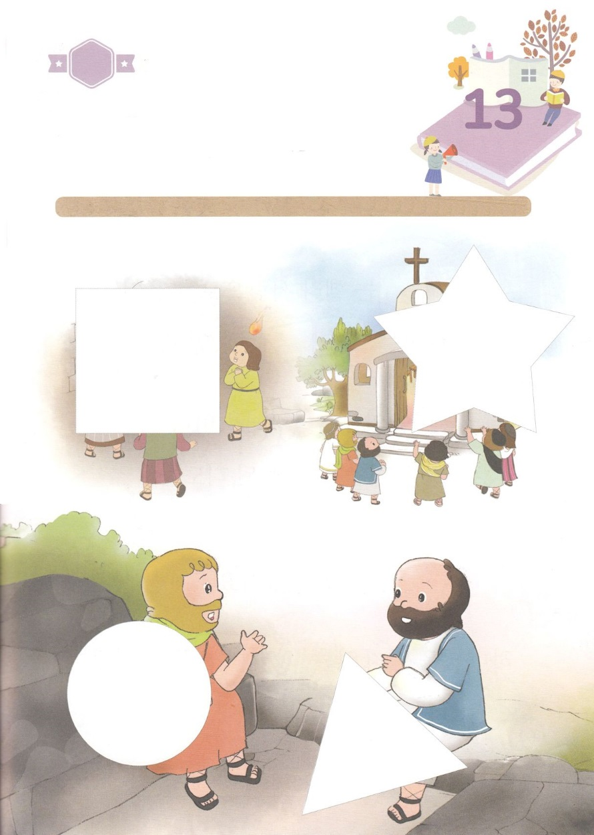

きりはりしよう

はるところ

はるところ

はるところ

はるところ

かようび

きって　はりましょう

テトスは　パウロと　ひとつの　チームになって　コリントと　ガラテヤ

クレテでも　ふくいんを　つたえました。　したの　えの　あいている

ところに　つぎの　ページから　あう　えを　きりぬいて　はりましょう。

ちょき　ちょき

　じゅんびする　もの：　はさみ　のり　つぎのページ

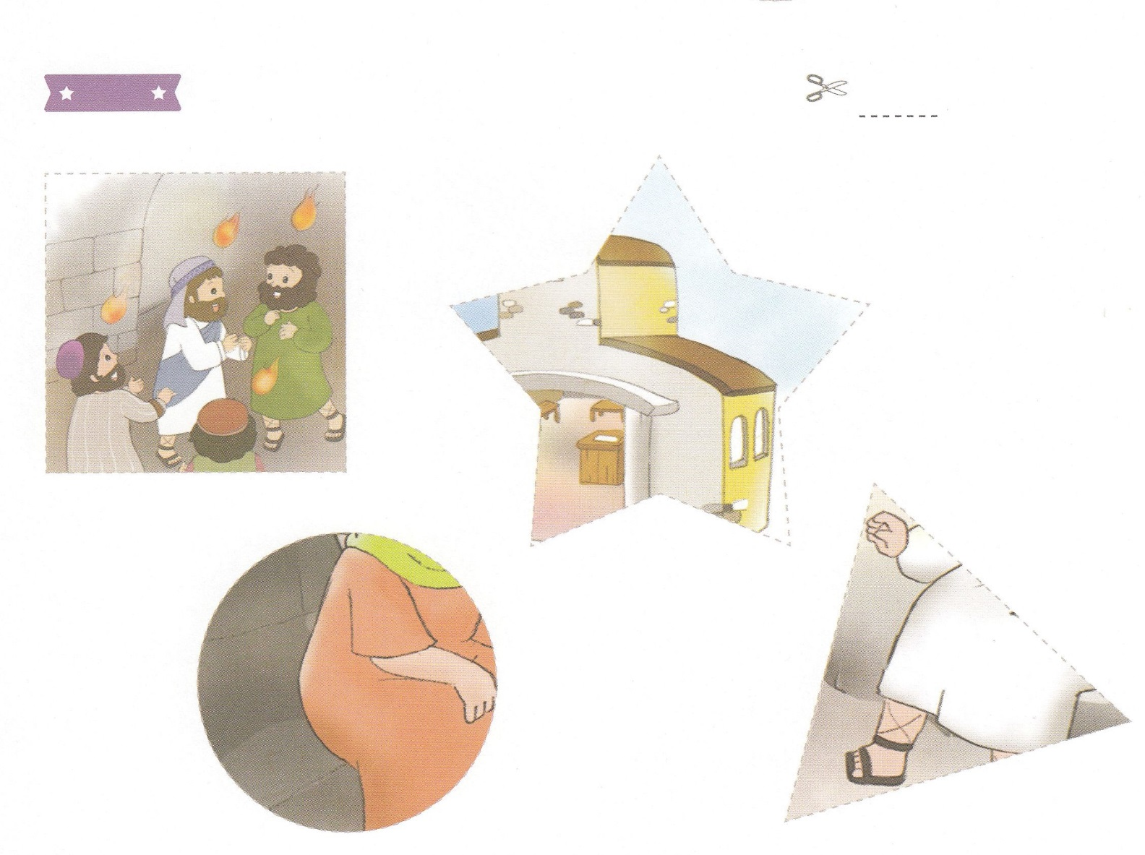

ふろく　　　　　　　　　　　　　　　　　　　　　　　　　　　　　　　　　　　　はさみで　きりましょう

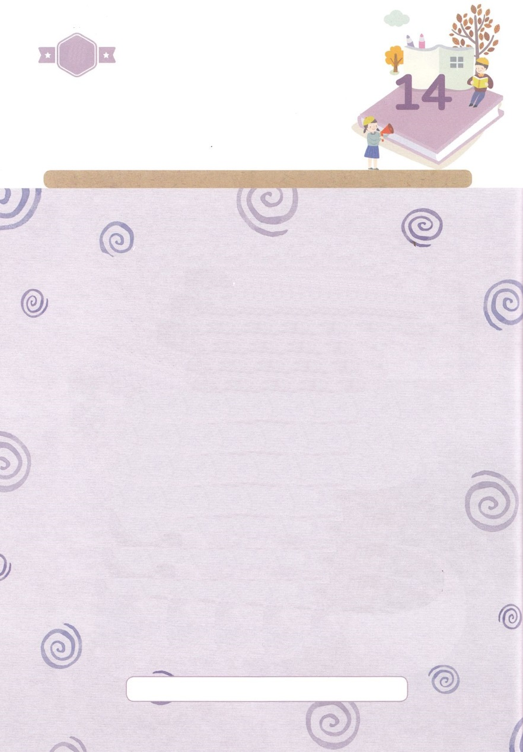

かくしんさがし

すいようび

**テトスは、ギリシヤじんで、パウロが**

**あいした　どうろうしゃでした。**

**パウロの　しんこうと**

**おなじ　しんこうを　もつようになった　テトスは、**

**でんどうしゃの　しゅくふくを**

**あじわうことが　できました。**

**かみさまを　しんじない　ともだちの　ために**

**いのりましょう！**

テトス　どうろうしゃ　しんこう　でんどうしゃ　しゅくふく　ともだち　いのり

かくしんの　ないようを　こころに　きざみましょう

きょうも　パパとママと　いっしょに　れいはいしましょう。

きょうの　みことばで　じゅうような　たんごを　もういちど

かんがえてみましょう。

したの　あいている　ぶぶんに　ことばを　いれましょう。

はーい！

わたしです！

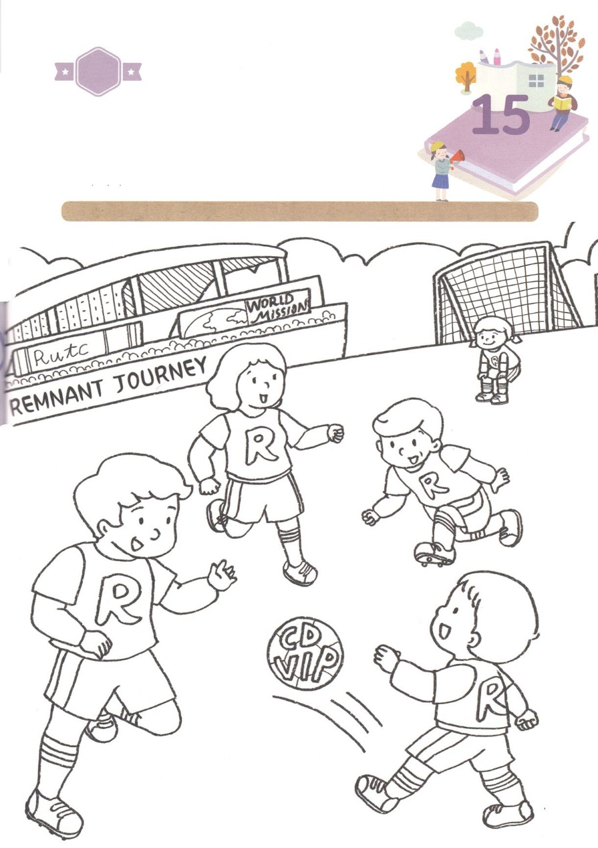

さがして　いろをぬろう

かくれている　えを　みつけたり　きれいに　いろを

ぬったり　しましょう

かみさまが　パウロと　テトスを　よばれたように　わたしたちの

かぞくを　イエス・キリストを　つたえる　でんどうしゃとして

よばれました。　わたしたちの　ぼくしせんせいと　かぞくは

でんどうと　せんきょうの　ために　であった　じゅうような

ひとつの　チームです。ひとつの　チームに　なって　でんどうと

せんきょうを　する　したの　えに　いろを　ぬりましょう

じゅんびするもの　│　いろをぬるどうぐ

どこ？

もくようび

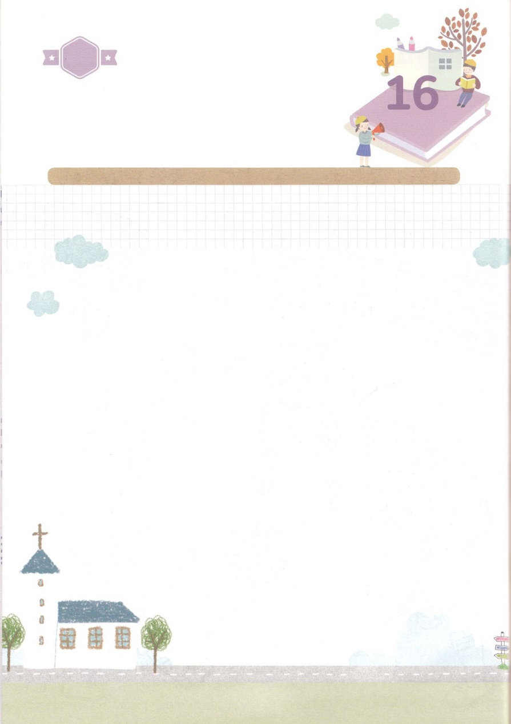

パパとママと　いっしょに　おはなしして

かみさまが　よろこばれる　かんがえ　ことば　こうどうを

えで　ひょうげんしましょう。

パウロは　テトスに　クレテきょうかいの　めんどうを　よく

みるように　てがみを　おくりました。　わたしも　いま　いる

まちや　きょうかい、　ようちえん、ほいくえんなどに

わたしが　いないといけない　りゆうが　あります。

パパとママと　いっしょに　はなしをして　えか　じで

ひょうげんしましょう。

ひょうげんしよう

ひそひそ

きんようび

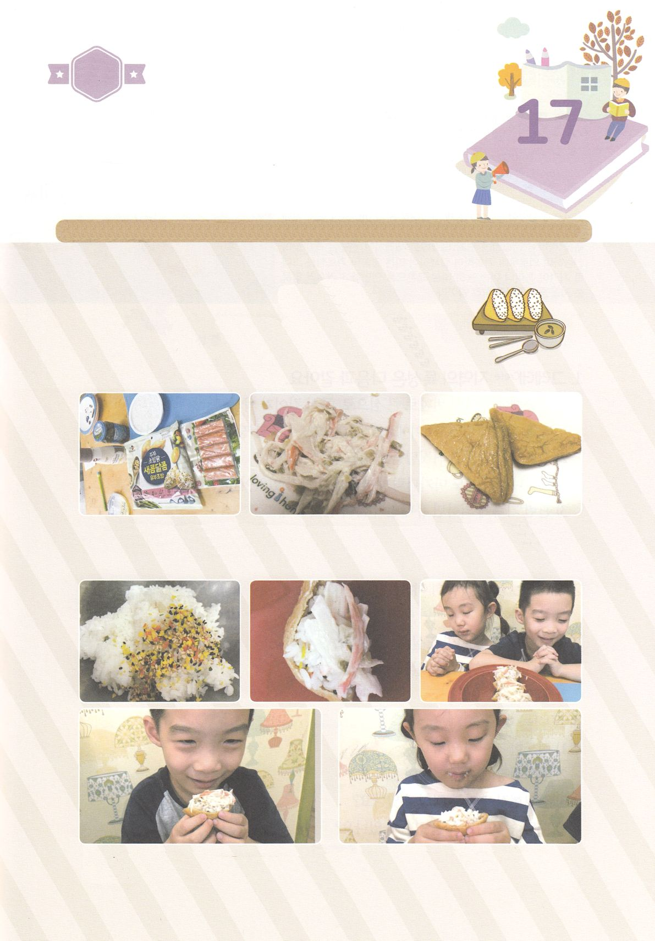

ワーク

たのしい　ワークをして　いっしゅうかんの　みことばを

こころに　きざみましょう

わたしと　なかよしの　ともだちは　だれでしょうか。　わたしと　なかよしの

でんどうしゃは　だれでしょうか。すべての　であいは　かみさまが　でんどうの

ために　そなえられた　しゅくふくです。なかよしの　ともだちや

でんどうしゃを　まねいて　おいしい　りょうりを　つくって　いっしょに

わかちあいましょう。

　　　　じゅんびするもの│いなりずしセット、カニかまぼこ、きゅうり　ごはん　すしようの　す、しお

じゅんびするものを　そろえます。きゅうりは　せんぎりに　して　かにかまぼこは

ほそく　さきます。　すしようの　すを　かけて　まぜて　おいておきます。

あげに　なかに　ぐを　いれられるように　じゅんびします。

ごはんに　あじを　つけます（ふりかけや　セットについている　ぐを　まぜます）

あげの　なかに　ごはんを　いれて　うえから　きゅうりと　かにかまの　まぜたものを

のせます。きれいに　ならべて　かんしゃして　あいする　こころで　ともだちや

でんどうしゃと　わかちあって　たべましょう。

パッパ

パッパ

どようび

おいしい

いなりずしを　つくろう